关于举办质量管理体系内审员（北京）培训班的通知
各有关单位：
根据北京中设的培训计划，决定于2015年3月31日至4月2日在北京市举办质量管理体系内审员培训班，欢迎参加。现将具体事宜通知如下：
一、培训主要内容:
1、GB/T19001标准概况；
2、质量管理体系要求理解与实施；
3、内部审核基本知识及其实施。
经培训考试合格后，将颁发内审员资格证书。
二、培训时间：2015年3月31日至4月2日，3月30日下午报到（北京当地可31日早晨报到）。
三、培训地点：科技部专家公寓（柳林烤鸭店三楼 会议室）（行车路线详见附件，公寓电话：010-68575511-161）
四、培训收费：
1、培训费：1200元/人（含午餐费）
2、交通、住宿费自理，由会务统一安排住宿。
五、联系方式：
培训联系人：赵巍（18610269767） 马宏霞（13701267457）
办公电话：010-68200705，010-68150100 传真：010-68200706
特此通知。
北京中设认证服务有限公司
二O一五年三月二十四日
附：路线：
1、长安街乘4、52、337、370、373、728路，公文坟或者公文坟北下，往北步行500米；八一湖站下，桥口即到专家公寓。
2、乘40、108、103路，八一湖站下，普惠桥下东南角即到专家公寓（柳林烤鸭店三楼）。
3、乘地铁1号线，公主坟站B口出，往北步行500米八一湖站下，桥口即到专家公寓。
4、北京西站乘414、78路，柳林馆站下车，步行约360米到专家公寓。
5、飞机：乘坐机场巴士（公文坟方向）至终点站公主坟，下过街桥，马路对面即是。
自驾路线：
驾车由西翠路、万寿路、羊坊店路、北峰窝路到玉渊潭南路，向“A”行驶即到。
附路线图：
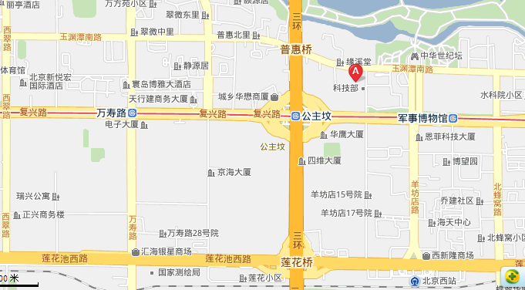

GB/T19000族标准内审员培训班
2015 年 3月 31日至 4月2 日程安排表
日期 | 时间 |  | 培训内容
第  一  天 | 上午 | 9：00-11：50 | GB/T19000族标准概论、  八项管理原则、主要的术语；
第  一  天 | 下午 | 1：30-4：30 | GB/T19001条款的理解与实施。
第  二  天 | 上午 | 8：30-11：50 | GB/T19001条款的理解与实施。
第  二  天 | 下午 | 1：30-4：30 | 内审员培训：内审概论、内审策划、内审准备
第  三  天 | 上午 | 8：30-11：50 | 现场审核、开具不合格报告、纠正措施跟踪验证
第  三  天 | 下午 | 1：30-4：30 | 讲解案例、总复习、考试
注：培训开课后培训老师根据培训情况对此培训安排可能做出临时调整。

中餐：12：00

